**Что предпринять родителям при подозрении на речевую патологию у их ребенка?**

С грустью смотрит мама на своего малыша – такой красивый и обаятельный, и все-все понимает, но совершенно непонятно, что он хочет сказать. А, между тем, его сверстники уже бойко общаются друг с другом и с взрослыми, могут повторить небольшие потешки и стихотворения. Близкие и друзья наперебой спешат успокоить родителей такого ребенка, рассказывая, как кто-то «заговорил и в 5, и в 6  лет, и — ничего, не хуже других…».

**Между тем, при малейшем подозрении на отставание детей в речевом развитии нужно немедленно предпринять несколько важных шагов:**

* ***Внимательно понаблюдать за своим ребенком***, сравнить его речевые умения с таблицей показателей нормы появления детской речи.
* ***Обследовать слух малыша у отоларинголога.*** Встречаются случаи, когда ребенку исправляли дефекты речи, а у него была никем не замеченная врожденная тугоухость.
* ***Провести расширенное обследование у детского невропатолога, психоневролога***. Проблемы речевого развития и патологии нервной системы тесно связаны друг с другом.
* ***Получить консультацию опытного психолога – дефектолога.***

Казалось бы, зачем делать диагностику речевой патологии – ведь все «неговорящие» дети просто молчат. Дело в том, что при разных речевых проблемах применяется различный подход к их исправлению.

[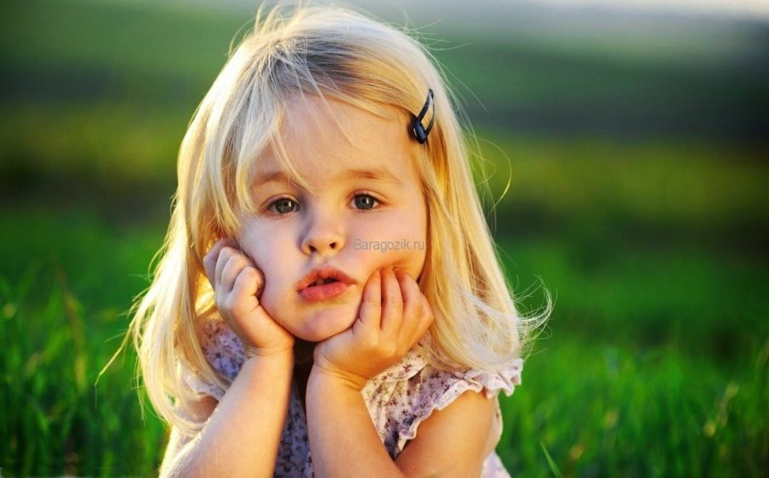](http://baragozik.ru/wp-content/uploads/2016/07/motornaya-alalia.jpg)

Алалия – глубокая несформированность речевой функции, обусловленная органическим повреждением речевых зон коры головного мозга. При алалии недоразвитие речи носит системный характер, т. е. имеет место нарушение всех ее компонентов – фонетико-фонематического и лексико-грамматического.

***Признаки, по которым можно предположить, что у ребенка моторная алалия:***

* *Он не может повторить за взрослым движения губами или языком, потому что не понимает, как это можно сделать;*
* *Малыш не в состоянии повторить простые действия, показанные ему в определенной последовательности, не может запомнить порядок этих действий;*
* *Ребенок не может самостоятельно переключиться из одного положения артикуляционной гимнастики к другому, например, улыбнуться, а потом показать язычок, ему приходится помогать себе руками.*
* *Эти дети неуклюжи и неловки, их пальчики с большим трудом выполняют точные движения (выкладывание фигур из мозаики, нанизывание предметов на шнурок, застегивание и расстегивание пуговок и т. д.)*
* *У детей с моторной алалией страдает внимание, они часто отвлекаются, не могут до конца дослушать инструкцию;*
* *Поведение такого ребенка чаще заторможено, хотя иногда встречается и чрезмерная возбудимость.*

**Моторная алалия – общие рекомендации для родителей**

Главные помощники мам и пап детей, которым при логопедическом обследовании поставили это диагноз: детский невропатолог, логопед и психолог-дефектолог.

**Как строить общение и взаимодействие со специалистами:**

* ***Не нужно бояться логопедической диагностики***, с ее помощью специалист внимательно исследует все речевые проявления ребенка, наметит путь эффективной коррекции.
* ***Медикаментозная терапия***, прописанная невропатологом, поможет стимулировать процессы восстановления речевых зон мозга.

*В сопровождении такой терапии эффективность занятий с логопедом и психологом значительно возрастает, поэтому было бы неразумно отказываться от предложенного врачом лечения.*

* ***Самая безответственная тактика*** – ожидание того, что ситуация разрешится сама собой, и ребенок вдруг заговорит. Каждый месяц промедления без коррекции в раннем дошкольном возрасте может стоить 1-2 лет в период школьного обучения. Причины моторной алалии и вызванные ею нарушения очень разнообразны, для коррекционной работы требуются значительные усилия по самым разным направлениям, поэтому медлить здесь недопустимо.

*Между тем, если сочетать лекарственную терапию с коррекционной работой специалистов и перестроить общение родителей с ребенком в соответствии с их рекомендациями, во многих случаях можно добиться значительного прогресса и практически полностью исправить ситуацию.*

**Родители и речевая среда для ребенка-алалика**

Родителям нужно осознать, что не стоит перекладывать на логопеда весь груз ответственности за развитие речи ребенка с моторной алалией.

Главное, что они должны сделать – **создать насыщенную речевую среду**, изменить всю систему семейного воспитания.

Все режимные моменты (купание, кормление, умывание, наблюдение на прогулке за окружающим миром, одевание и раздевание) надо сопровождать своеобразными комментариями.

*Вот пример такого проговаривания при умывании: «Мы с тобой идем мыть руки и лицо. Открывай кран. Молодец! Возьми мыло из мыльницы. Намыливай руки. Клади мыло обратно. Осторожно не урони, оно теперь скользкое. Помой ручки хорошо, они испачкались. Смывай мыло, пока руки не будут чистые. Теперь давай вымоем лицо. Водичка, водичка, умой мое личико.… Сложи ладошки ковшиком и набери воду. Три личико ладошками. Я помогу тебе закрыть кран. Стряхивай водичку и бери полотенце. Наше полотенце красное, а папино – синее. Вытирай ручки и лицо. Молодец, чисто умылся!»*

**Требования к речи взрослых из ближайшего окружения ребенка с моторной алалией:**

1. Свою речь надо строить из коротких и простых предложений, состоящих из 2-4 слов;
2. Желательно использовать различную интонацию, менять силу голоса;
3. Между фразами надо делать недлинные, но четко обозначенные паузы;
4. Словосочетания нужно повторять несколько раз;
5. Слова надо произносить четко, с выделением ударного слога;
6. К ребенку нужно обращаться как можно чаще, задавать ему вопросы.

***Не нужно ждать, а тем более — требовать ответа на свои вопросы.*** Здесь применяется другая тактика: взрослый спросил, и сам ответил после небольшой паузы.

***Очень важно рассматривание предметов и игрушек***вместе с малышом. Предмет нужно назвать, рассмотреть его, ощупать, произвести с ним действия. После многократного повторения в течение нескольких дней можно попросить ребенка принести предмет, или подать его, показать, как его нужно использовать. Так накапливается предметный словарь малыша, идет подготовка к освоению фразы.  
[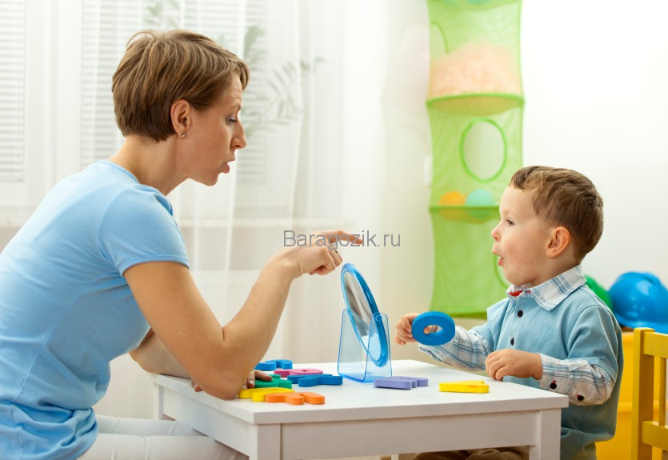](http://baragozik.ru/wp-content/uploads/2016/07/motornaya-alalia-1.jpg)

**Чего делать нельзя**

Совершено недопустимо принуждать ребенка к ответам на вопросы или к повторениям слов и фраз. Слова «Скажи!», «Повтори!» вообще не должны звучать в доме, где растет ребенок с моторной алалией. Это может вызвать у него отказ от речи, проявления негативизма.

И, тем более, недопустимо требовать от малыша назвать и сказать то, что в данный момент выходит за границы его возможностей.

*Нельзя давать слишком много речевого материала, перегрузка приведет к появлению дополнительной речевой патологии – заикания. Не стоит повторять за ребенком неправильно произносимые им слова – заменители.*

Он должен слышать только правильно звучащую речь.

Речевой фон, звучащий около малыша, должен быть ***ясным, чистым и понятным*** ребенку.

*Постоянно работающий телевизор, музыка, заглушающая речь взрослых – все это создает шумовые помехи, мешающие детям с моторной алалией воспринимать слова и фразы взрослых, слышать себя.*

Желательно дозировать пользование компьютером, просмотр мультфильмов, не посещать часто массовые мероприятия. Нервная система такого ребенка не должна подвергаться значительным перегрузкам.

*И самое главное, чего ни в коем случае нельзя делать, — это опускать руки.*

Пусть темпы освоения родной речи у детей с моторной алалией очень медленные, но в любом случае, при постоянно проводимой работе прогресс обязательно будет.

Нужно настроиться на то, что коррекция моторной алалии может занять несколько лет. Каждый день должен быть заполнен играми и занятиями, приближающими малыша к заветной цели – овладению правильной речью.

*Здесь очень важен оптимистичный настрой взрослых, их умение поддерживать своего ребенка, замечать и поощрять его малейшие успехи.*

*Не нужно замыкаться наедине со своей проблемой. Очень помогает сохранить веру в успех общение с родителями таких же детей в интернет-сообществах, на логопедических форумах.*

Выстроить правильную линию поведения, определиться с методикой самостоятельных занятий поможет ***чтение специальной и популярной литературы.***

**Вот несколько очень хороших книг:**

* *Н.С. Жукова, Е.М.Мастюкова, Т.Б. Филичева. Преодоление общего недоразвития речи у дошкольников.*
* *Т. Башинская. Как разговорить молчуна.*
* *Н.В. Белов. Самоучитель по логопедии.*

Несмотря на то, что они в большинстве своем рассчитаны на профессионалов, из этой литературы можно почерпнуть для себя много интересного, а главное — убедиться в том, что с моторной алалией можно справиться.